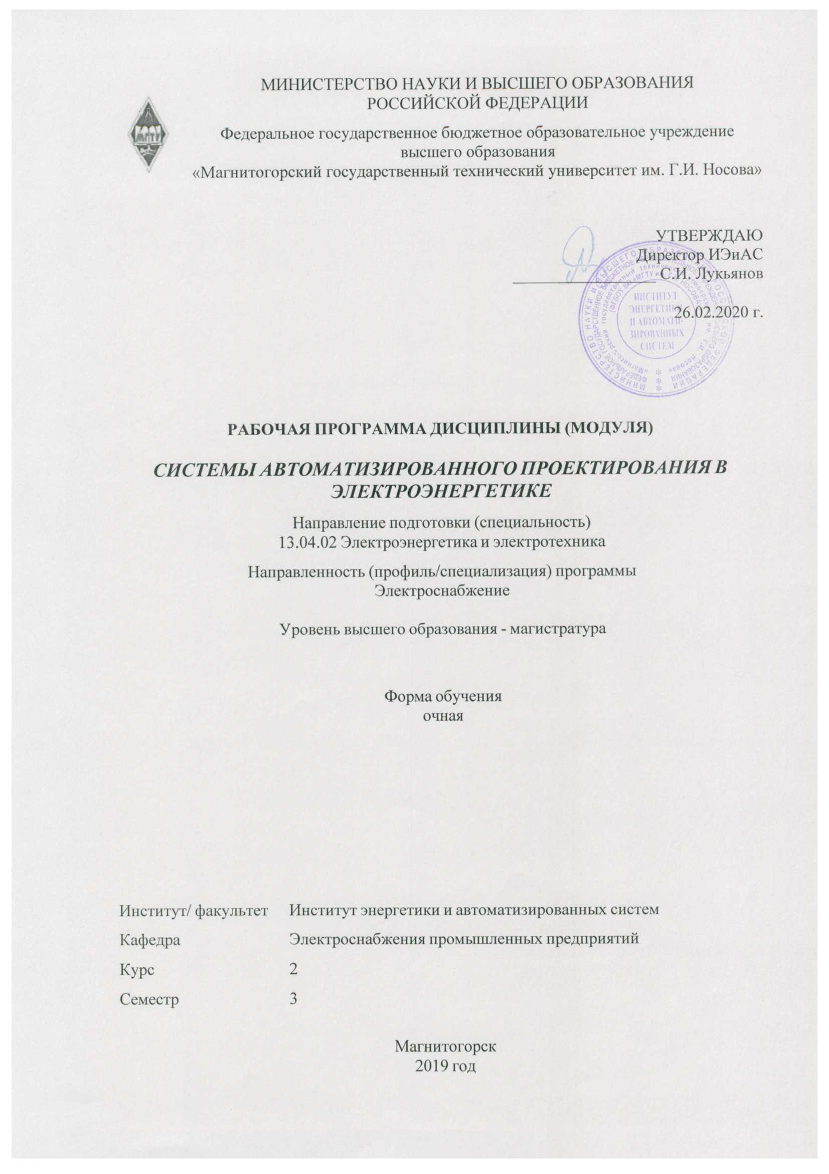





|  |  |
| --- | --- |
| **1** **Цели** **освоения** **дисциплины** **(модуля)** | |
| формирование у студентов знаний, практических умений и навыков в области проектирования распределительных устройств электростанций и подстанций, электрического освещения, а также в области моделирования режимов систем электроснабжения с использованием современных достижений науки, техники, международного и отечественного опыта в этой области. | |
|  |  |
| **2** **Место** **дисциплины** **(модуля)** **в** **структуре** **образовательной** **программы** | |
| Дисциплина Системы автоматизированного проектирования в электроэнергетике входит в часть учебного плана формируемую участниками образовательных отношений образовательной программы.  Для изучения дисциплины необходимы знания (умения, владения), сформированные в результате изучения дисциплин/ практик: | |
| Моделирование электротехнических комплексов и систем | |
| Программное обеспечение систем электроснабжения | |
| Специальные вопросы электроснабжения, часть 1 | |
| Анализ и управление электропотреблением | |
| Компьютерные, сетевые и информационные технологии | |
| Энергосбережение и энергоменеджмент | |
| Знания (умения, владения), полученные при изучении данной дисциплины будут необходимы для изучения дисциплин/практик: | |
| Производственная - научно-исследовательская работа | |
| Производственная - научно-исследовательская работа | |
| Производственная - проектная практика | |
| Производственная-преддипломная практика | |
| Подготовка к сдаче и сдача государственного экзамена | |
| Подготовка к процедуре защиты и защита выпускной квалификационной работы | |
|  |  |
| **3** **Компетенции** **обучающегося,** **формируемые** **в** **результате** **освоения**  **дисциплины** **(модуля)** **и** **планируемые** **результаты** **обучения** | |
| В результате освоения дисциплины (модуля) «Системы автоматизированного проектирования в электроэнергетике» обучающийся должен обладать следующими компетенциями: | |
| Код индикатора | Индикатор достижения компетенции |
| ПК-4 Способен разрабатывать отдельные разделы проектов, осуществлять их технико-экономическое обоснование, применять методы анализа вариантов, разработки и поиска компромиссных решений | |
| ПК-4.1 | Определяет характеристики объекта капитального строительства, для которого предназначена система электроснабжения |
| ПК-4.2 | Осуществляет сбор информации по существующим и выбор оптимальных технических решений на различных стадиях проекта систем электроснабжения объекта капитального строительства |
| ПК-4.3 | Выбирает оборудование для отдельных разделов проекта на различных стадиях проектирования систем электроснабжения объекта капитального строительства |

|  |  |  |  |  |  |  |  |  |  |
| --- | --- | --- | --- | --- | --- | --- | --- | --- | --- |
|  | **4.** **Структура,** **объём** **и** **содержание** **дисциплины** **(модуля)** | | | | | | | | |
| Общая трудоемкость дисциплины составляет 4 зачетных единиц 144 акад. часов, в том числе:  – контактная работа – 51,95 акад. часов:  – аудиторная – 51 акад. часов;  – внеаудиторная – 0,95 акад. часов  – самостоятельная работа – 92,05 акад. часов;  Форма аттестации - зачет с оценкой | | | | | | | | | |
|  |  |  |  |  |  |  |  |  |  |
| Раздел/ тема  дисциплины | | Семестр | Аудиторная  контактная работа  (в акад. часах) | | | Самостоятельная работа студента | Вид самостоятельной  работы | Форма текущего контроля успеваемости и  промежуточной аттестации | Код компетенции |
| Лек. | лаб.  зан. | практ. зан. |
| 1. Раздел 1 | | |  | | | | | | |
| 1.1 Общие понятия о САПР: структура, подходы к разработке | | 3 | 3 |  |  | 5 |  |  | ПК-4.1, ПК-4.2, ПК-4.3 |
| Итого по разделу | | | 3 |  |  | 5 |  |  |  |
| 2. Раздел 2 | | |  | | | | | | |
| 2.1 Внедрение САПР для решения задач в области электроэнергетики: история, современные САПР, основные области применения и возможности | | 3 | 3 |  |  | 5 |  |  | ПК-4.1, ПК-4.2, ПК-4.3 |
| Итого по разделу | | | 3 |  |  | 5 |  |  |  |
| 3. Раздел 3 | | |  | | | | | | |
| 3.1 Применение САПР для решения задач в области электроэнергетики | | 3 | 2 |  |  | 5 |  |  | ПК-4.1, ПК-4.2, ПК-4.3 |
| Итого по разделу | | | 2 |  |  | 5 |  |  |  |
| 4. Раздел 4 | | |  | | | | | | |
| 4.1 САПР расчета светотехнической части | | 3 | 2 |  | 6/4И | 20 | Выполнение СР- 1, подготовка к АКР-1 | СР-1, АКР-1 | ПК-4.1, ПК-4.2, ПК-4.3 |
| Итого по разделу | | | 2 |  | 6/4И | 20 |  |  |  |
| 5. Раздел 5 | | |  | | | | | | |
| 5.1 Особенности работы с САПР в электроэнергетике | | 3 | 2 |  | 8/4И | 20 | Выполнение СР- 2, подготовка к АКР-1 | СР-2, АКР-1 | ПК-4.1, ПК-4.2, ПК-4.3 |
| Итого по разделу | | | 2 |  | 8/4И | 20 |  |  |  |
| 6. Раздел 6 | | |  | | | | | | |
| 6.1 3d САПР в электроэнергетике | | 3 | 2 |  |  | 5 | Подготовка к АКР-1 | АКР-1 | ПК-4.1, ПК-4.2, ПК-4.3 |
| Итого по разделу | | | 2 |  |  | 5 |  |  |  |
| 7. Раздел 7 | | |  | | | | | | |
| 7.1 САПР расчета и оптимизации режимов систем электроснабжения и электроэнергетических систем | | 3 | 3 |  | 20/4И | 22,05 | Выполнение СР- 3, подготовка к АКР-1 | СР-3, АКР-1 | ПК-4.1, ПК-4.2, ПК-4.3 |
| Итого по разделу | | | 3 |  | 20/4И | 22,05 |  |  |  |
| 8. Промежуточная аттестация | | |  | | | | | | |
| 8.1 Подготовка к зачету с оценкой | | 3 |  |  |  |  | Подготовка к зачету | Зачет с оценкой | ПК-4.1, ПК-4.2, ПК-4.3 |
| Итого по разделу | | |  |  |  | 10 |  |  |  |
| Итого за семестр | | | 17 |  | 34/12И | 82,05 |  | зао |  |
| Итого по дисциплине | | | 17 |  | 34/12И | 92,05 |  | зачет с оценкой |  |

|  |
| --- |
| **5** **Образовательные** **технологии** |
|  |
| Для реализации предусмотренных видов учебной работы в качестве образовательных технологий в преподавании дисциплины «Системы автоматизированного проектирования в электроэнергетике» используются традиционная и модульно-компетентностная технологии.  Передача необходимых теоретических знаний и формирование основных представлений по курсу «Системы автоматизированного проектирования в электроэнергетике» происходит с использованием мультимедийного оборудования.  Лекции проходят в традиционной форме, в форме лекций-консультаций и проблемных лекций. Теоретический материал на проблемных лекциях является результатом усвоения полученной информации посредством постановки проблемного вопроса и поиска путей его решения. На лекциях – консультациях изложение нового материала сопровождается постановкой вопросов и дискуссией в поисках ответов на эти вопросы. При проведении практических занятиях используются работа в команде и методы IT.  Самостоятельная работа стимулирует студентов в процессе подготовки домашних заданий, при решении задач на практических занятиях, при подготовке к контрольным работам и итоговой аттестации. |
| **6** **Учебно-методическое** **обеспечение** **самостоятельной** **работы** **обучающихся** |
| Представлено в приложении 1. |
|  |
| **7** **Оценочные** **средства** **для** **проведения** **промежуточной** **аттестации** |
| Представлены в приложении 2. |
|  |
| **8** **Учебно-методическое** **и** **информационное** **обеспечение** **дисциплины** **(модуля)** |
| **а)** **Основная** **литература:** |
| 1. Муромцев, Д. Ю. Математическое  обеспечение  САПР : учебное пособие / Д. Ю. Муромцев, И. В. Тюрин. — 2-е изд. перераб. и доп. — Санкт-Петербург : Лань, 2014. — 464 с. — ISBN 978-5-8114-1573-1. — Текст : электронный // Лань : электронно-библиотечная система. — URL:  <https://e.lanbook.com/book/42192>  (дата обращения: 13.10.2020). — Режим доступа: для авториз. пользователей. |
|  |
| **б)** **Дополнительная** **литература:** |
| 1. Меликов, А. В. Теория надежности элементов электротехнических комплексов и систем электроснабжения : учебное пособие / А. В. Меликов. - Волгоград : ФГБОУ ВО Волгоградский ГАУ, 2019. - 96 с. - ISBN 978-5-4479-0193-6. - Текст : электронный. - URL: <https://znanium.com/catalog/product/1087875> (дата обращения: 29.09.2020). – Режим доступа: по подписке.  2. Кирюхин, Ю.А. Проектирование силовых высокочастотных трансформаторов : монография / Ю.А. Кирюхин, В.С. Степанов, С.А. Аршинов. - Москва ; Вологда : Инфра-Инженерия, 2019. - 152 с. - ISBN 978-5-9729-0312-2. - Текст : электронный. - URL: <https://znanium.com/catalog/product/1053407> (дата обращения: 29.09.2020). – Режим доступа: по подписке.  3. Тремясов, В.А. Теория надежности в энергетике. Надежность систем генерации, использующих ветровую и солнечную энергию : учеб. пособие / В.А. Тремясов, Т.В. Кривенко. - Красноярск : Сиб. федер. ун-т, 2017. - 164 с. - ISBN 978-5-7638-3749-0. - Текст : электронный. - URL: <https://znanium.com/catalog/product/1031885> (дата обращения: 29.09.2020). – Режим доступа: по подписке. |

|  |  |  |  |  |
| --- | --- | --- | --- | --- |
| 4. Журнал «Вестник ЮУрГУ. Серия «Энергетика» <https://vestnik.susu.ru/power/issue/archive> (дата обращения: 29.09.2020).  5. Журнал «Электротехнические системы и комплексы» <http://esik.magtu.ru/ru/> (дата обращения: 29.09.2020). | | | | |
|  |  |  |  |  |
| **в)** **Методические** **указания:** | | | | |
| Методические указания приведены в приложении 3 к РПД | | | | |
|  |  |  |  |  |
| **г)** **Программное** **обеспечение** **и** **Интернет-ресурсы:** | | | | |
| **Программное** **обеспечение** | | | | |
|  | Наименование ПО | № договора | Срок действия лицензии |  |
|  | MS Windows 7 Professional(для классов) | Д-1227-18 от 08.10.2018 | 11.10.2021 |  |
|  |  |
|  | АСКОН Компас 3D в.16 | Д-261-17 от 16.03.2017 | бессрочно |  |
|  | MS Office 2007 Professional | № 135 от 17.09.2007 | бессрочно |  |
|  | 7Zip | свободно распространяемое ПО | бессрочно |  |
|  | STATISTICA в.6 | К-139-08 от 22.12.2008 | бессрочно |  |
|  | MathCAD v.15 Education University Edition | Д-1662-13 от 22.11.2013 | бессрочно |  |
|  | MS SQL Server Management Studio | свободно распространяемое ПО | бессрочно |  |
|  | Autodesk AutoCad 2011 Master Suite | К-526-11 от 22.11.2011 | бессрочно |  |
|  | Calculate Linux Desktop Xfce | свободно распространяемое ПО | бессрочно |  |
|  | Linux Calculate | свободно распространяемое ПО | бессрочно |  |
|  | FAR Manager | свободно распространяемое ПО | бессрочно |  |
|  |  |  |  |  |
| **Профессиональные** **базы** **данных** **и** **информационные** **справочные** **системы** | | | | |
|  | Название курса | | Ссылка |  |
|  | Электронная база периодических изданий East View Information Services, ООО «ИВИС» | | <https://dlib.eastview.com/> |  |
|  |  |
|  | Национальная информационно-аналитическая система – Российский индекс научного цитирования (РИНЦ) | | URL: <https://elibrary.ru/project_risc.asp> |  |
|  | Поисковая система Академия Google (Google Scholar) | | URL: <https://scholar.google.ru/> |  |
|  | Информационная система - Единое окно доступа к информационным ресурсам | | URL: <http://window.edu.ru/> |  |
|  | Федеральное государственное бюджетное учреждение «Федеральный институт промышленной собственности» | | URL: <http://www1.fips.ru/> |  |
| **9** **Материально-техническое** **обеспечение** **дисциплины** **(модуля)** | | | | |
|  |  |  |  |  |
| Материально-техническое обеспечение дисциплины включает: | | | | |

|  |
| --- |
| 1. Учебные аудитории для проведения занятий лекционного типа - мультимедийные средства хранения, передачи и представления информации.  2. Учебные аудитории для проведения практических занятий, групповых и индивидуальных консультаций, текущего контроля и промежуточной аттестации - доска, мультимедийный проектор, экран.  3. Помещения для самостоятельной работы обучающихся - персональные компьютеры с пакетом MS Office, выходом в Интернет и с доступом в электронную информационно-образовательную среду университета.  4. Помещение для хранения и профилактического обслуживания учебного оборудования - стеллажи, сейфы для хранения учебного оборудования. |

**ПРИЛОЖЕНИЕ 1**

(обязательное)

**Учебно-методическое обеспечение самостоятельной работы обучающихся**

По дисциплине «Системы автоматизированного проектирования в электроэнергетике» предусмотрено проведение аудиторной контрольной работы и 6 индивидуальных заданий для обучающихся.

**Аудиторная контрольная работа (АКР):**

1. Назовите, какие измерительные приборы и приборы учета должны быть установлены на присоединении ВЛ 220 кВ?
2. Назовите, какие измерительные приборы и приборы учета должны быть установлены на присоединении КЛ 6 кВ?
3. Назовите, какие измерительные приборы и приборы учета должны быть установлены на присоединении ТСН (ввод ВН)?
4. Назовите, какие измерительные приборы и приборы учета должны быть установлены на присоединении синхронного двигателя напряжением выше 1 кВ?
5. Назовите, какие измерительные приборы и приборы учета должны быть установлены на присоединении силового трансформатора с расщепленной обмоткой НН (ввод низкого напряжения)?
6. Какую схему должна предложить САПР в соответствии с требованиями норм проектирования для распределительного устройства ВН проходной подстанции напряжением 35 кВ с 4 присоединениями, при условии, что на РУ предполагаются частые коммутации трансформатора? Назовите номер и полное название схемы.
7. Какую схему должна предложить САПР в соответствии с требованиями норм проектирования для распределительного устройства ВН транзитной подстанции напряжением 35 кВ с 6 присоединениями? Назовите номер и полное название схемы.
8. Какую схему должна предложить САПР в соответствии с требованиями норм проектирования для распределительного устройства СН узловой подстанции напряжением 110 кВ с 5 присоединениями? Назовите номер и полное название схемы.
9. Какую схему должна предложить САПР в соответствии с требованиями норм проектирования для распределительного устройства ВН узловой подстанции напряжением 110 кВ с 12 присоединениями? Назовите номер и полное название схемы.
10. Какую схему должна предложить САПР в соответствии с требованиями норм проектирования для распределительного устройства ВН узловой подстанции напряжением 220 кВ с 4 присоединениями? Назовите номер и полное название схемы.
11. Минимально допустимый ток отключения может быть у выключателей на РУ 10 кВ с *I*п0 = 12,6 кА и *T*а = 0,07 c

а) 20 кА

б) 25 кА

в) 31,5 кА

г) 50 кА

1. Минимально допустимый номинальный ток выключателя на вводе 10 кВ силового трансформатора ТРДН-25000/110 составляет:

а) 630 А

б) 1000 А

в) 1600 А

г) 2000 А

1. Минимально допустимый номинальный ток выключателя на вводе 110 кВ силового трансформатора ТРДН-25000/110 составляет:

а) 630 А

б) 1000 А

в) 1600 А

г) 2000 А

1. Минимально допустимый ток электродинамической стойкости может быть у выключателей на РУ 220 кВ с *I*п0 = 21 кА и *T*а = 0,02 c

а) 20 кА

б) 25 кА

в) 31,5 кА

г) 50 кА

1. Минимально допустимый ток отключения может быть у выключателей на РУ 220 кВ с *I*п0 = 21 кА и *T*а = 0,02 c

а) 35 кА

б) 50 кА

в) 102 кА

г) 125 кА

1. Минимально допустимый ток электродинамической стойкости может быть у выключателей на РУ 10 кВ с *I*п0 = 12,6 кА и *T*а = 0,07 c

а) 35 кА

б) 50 кА

в) 102 кА

г) 125 кА

**Примерные самостоятельные работы:**

**СР-1 «САПР светотехнической части электроустановок»**

Осуществить расчет прожекторного освещения открытого распределительно устройства подстанции 110/10 кВ с использованием программного обеспечения Dialux, если план подстанции приведен на рисунке. Привести план расстановки прожекторных мачт, указать типы светильников и ламп. Привести план с изображением изолиний.

**СР-2 «САПР схем распределительных устройств электростанций и подстанций»**

На основании технического задания с использованием САПР «ОРУ CAD» и «ЗРУ CAD»:

- рассчитать технико-экономические показатели;

- выбрать оптимальную схему распределительного устройства главной понизительной подстанции;

- разработать однолинейную схему ГПП;

- осуществить расчет токов короткого замыкания;

- осуществить выбор и проверку оборудования РУ ВН и НН;

- спроектировать собственные нужды подстанции.

|  |  |  |
| --- | --- | --- |
| **1. Общая характеристика района размещения подстанции** | | |
| 1.1. | Месторасположение ПС | Урал |
| 1.2. | Рельеф площадки ПС | Равнинный |
| 1.3. | Грунты | Суглинки |
| **2. Технические показатели ПС** | | |
| 2.1. | Мощность трансформаторов | 40 МВА |
| 2.2. | Тип и количество трансформаторов | 2×ТРДН-40000/110 |
| 2.3. | Главные схемы электрических соединений | Одинарная секционированная |
| 2.4. | Количество присоединений на стороне ВН | 6 |
| 2.5. | ЗРУ-10 кВ - 4-х секционное, рассчитанное на установку 52 ячеек вакуумных выключателей | |
| 2.6. | Количество отходящих линий - 4 ВЛ | |
| 2.7. | ПА принята при количестве присоединений 110 кВ более двух | |

**СР-3 «Оптимизация режимов работы систем электроснабжения с собственными источниками электроэнергии»**

Для заданной схемы электроснабжения с собственными источниками электроэнергии, осуществить поиск оптимального распределения активных мощностей между генераторами электростанций в ПВК «КАТРАН», если технико-экономические модели турбогенераторов имеют следующий вид:

Технико-экономические модели генераторов

*Р*ном = 6 МВт

|  |  |  |  |
| --- | --- | --- | --- |
| *Р*, МВт | 4 | 5 | 6 |
| *D*0, м3 | 44 | 47 | 50 |
| *S*, руб./м3 | 234 | 235 | 233 |

*Р*ном = 12 МВт

|  |  |  |  |  |  |
| --- | --- | --- | --- | --- | --- |
| *Р*, МВт | 8 | 9 | 10 | 11 | 12 |
| *D*0, м3 | 61 | 65 | 69 | 74 | 77 |
| *S*, руб./м3 | 351 | 358 | 342 | 347 | 354 |

*Р*ном = 20 МВт

|  |  |  |  |  |  |  |
| --- | --- | --- | --- | --- | --- | --- |
| *Р*, МВт | 13 | 15 | 17 | 18 | 19 | 20 |
| *D*0, м3 | 115 | 125 | 135 | 140 | 145 | 150 |
| *S*, руб./м3 | 270 | 272 | 274 | 269 | 267 | 267 |

*Р*ном = 32 МВт

|  |  |  |  |  |  |  |
| --- | --- | --- | --- | --- | --- | --- |
| *Р*, МВт | 14 | 18 | 20 | 24 | 26 | 30 |
| *D*0, м3 | 177 | 195 | 205 | 220 | 229 | 235 |
| *S*, руб./м3 | 240 | 240 | 232 | 245 | 241 | 234 |

*Р*ном = 40 МВт

|  |  |  |  |  |  |  |  |  |
| --- | --- | --- | --- | --- | --- | --- | --- | --- |
| *Р*, МВт | 25 | 27 | 29 | 30 | 32 | 36 | 39 | 40 |
| *D*0, м3 | 163 | 171 | 176 | 182 | 188 | 201 | 212 | 216 |
| *S*, руб./м3 | 331 | 335 | 337 | 336 | 332 | 330 | 330 | 329 |

*Р*ном = 63 МВт

|  |  |  |  |  |  |  |  |  |
| --- | --- | --- | --- | --- | --- | --- | --- | --- |
| *Р*, МВт | 37 | 40 | 43 | 46 | 48 | 51 | 54 | 60 |
| *D*0, м3 | 177 | 189 | 202 | 214 | 222 | 235 | 248 | 260 |
| *S*, руб./м3 | 360 | 365 | 362 | 361 | 354 | 353 | 353 | 350 |

*Р*ном = 100 МВт

|  |  |  |  |  |  |  |  |  |
| --- | --- | --- | --- | --- | --- | --- | --- | --- |
| *Р*, МВт | 82 | 85 | 86 | 88 | 90 | 92 | 95 | 100 |
| *D*0, м3 | 217 | 225 | 229 | 234 | 237 | 248 | 250 | 265 |
| *S*, руб./м3 | 321 | 325 | 325 | 333 | 330 | 329 | 327 | 326 |

**Перечень вопросов для промежуточной аттестации (зачет с оценкой):**

1. Перечислите основные цели автоматизации проектирования СЭС. С помощью применения каких технологий их можно достичь?
2. Дайте определение понятиям: проектные операция и процедура, проектные решение и маршрут, этап и стадия проектирования.
3. Какие виды проектных процедур могут быть использованы в САПР?
4. Какие этапы входят в типовую схему проектирования? Приведите их область назначения и основные функции.
5. Какие типовые задачи автоматизации проектирования характерны для ОРУ CAD и ЗРУ CAD?
6. В чём особенность параллельного (смешанного проектирования)? Для каких энергетических объектов его можно применить?
7. Перечислите преимущества и недостатки технологии CAD/ CAM/CAE. В чём заключаются основные трудности их внедрения в электроэнергетике?
8. Какими свойствами обладает система электроснабжения как объект проектирования? Как они влияют на создание САПР?
9. Какие задачи САПР ОРУ CAD и ЗРУ CAD относятся к формализуемым, а какие – к трудно формализуемым? Какие применяются режимы в работе САПР в зависимости от характера и степени участия человека и использования ЭВМ?
10. В чём особенности нисходящего и восходящего проектирования? Как это учитывается при создании САПР? Приведите примеры.
11. Дайте определения обеспечивающим подсистемам САПР. Как связаны между собой техническое и программное обеспечения САПР ОРУ CAD и ЗРУ CAD?
12. Какие подсистемы САПР можно отнести к обслуживающими, а какие – к проектирующим?
13. Приведите примеры компонентов и комплексов САПР систем электроснабжения.
14. Перечислите основные проблемы проектирования систем электроснабжения. Какое влияние они оказывают на создание САПР ОРУ CAD и ЗРУ CAD?
15. Какая информация необходима для составления ТЭО электрической части электроэнергетического объекта?
16. Какие основные задачи проектирования СЭС необходимо автоматизировать в первую очередь? Почему?
17. Какие этапы и стадии проектирования элементов систем электроснабжения регламентированы? Каким образом их лучше автоматизировать?
18. Какие промышленные программные пакеты САПР вам известны? Сравните их основные возможности и область применения.

**ПРИЛОЖЕНИЕ 2**

(обязательное)

**Оценочные средства для проведения промежуточной аттестации**

**а) Планируемые результаты обучения и оценочные средства для проведения промежуточной аттестации:**

| Код индикатора | Индикатор достижения компетенций | Оценочные средства |
| --- | --- | --- |
| **ПК-4: Способен разрабатывать отдельные разделы проектов, осуществлять их технико-экономическое обоснование, применять методы анализа вариантов, разработки и поиска компромиссных решений** | | |
| ПК-4.1 | Определяет характеристики объекта капитального строительства, для которого предназначена система электроснабжения | **1. Вопросы для подготовки к промежуточной аттестации**   1. Перечислите основные цели автоматизации проектирования СЭС. С помощью применения каких технологий их можно достичь? 2. Дайте определение понятиям: проектные операция и процедура, проектные решение и маршрут, этап и стадия проектирования. 3. Какие виды проектных процедур могут быть использованы в САПР? 4. Какие этапы входят в типовую схему проектирования? Приведите их область назначения и основные функции. 5. Какие типовые задачи автоматизации проектирования характерны для ОРУ CAD и ЗРУ CAD? 6. В чём особенность параллельного (смешанного проектирования)? Для каких энергетических объектов его можно применить? 7. Перечислите преимущества и недостатки технологии CAD/ CAM/CAE. В чём заключаются основные трудности их внедрения в электроэнергетике?   **2. Задания для самостоятельных работ**  **СР-1 «САПР светотехнической части электроустановок»**  Осуществить расчет прожекторного освещения открытого распределительно устройства подстанции 110/10 кВ с использованием программного обеспечения Dialux, если план подстанции приведен на рисунке. Привести план расстановки прожекторных мачт, указать типы светильников и ламп. Привести план с изображением изолиний.  **СР-2 «САПР схем распределительных устройств электростанций и подстанций»**  На основании технического задания с использованием САПР «ОРУ CAD» и «ЗРУ CAD»:   |  |  |  | | --- | --- | --- | | - разработать однолинейную схему ГПП;  - спроектировать собственные нужды подстанции.  **1. Общая характеристика района размещения подстанции** | | | | 1.1. | Месторасположение ПС | Урал | | 1.2. | Рельеф площадки ПС | Равнинный | | 1.3. | Грунты | Суглинки | | **2. Технические показатели ПС** | | | | 2.1 | Мощность трансформаторов | 40 МВА | | 2.2. | Тип и количество трансформаторов | 2×ТРДН-40000/110 | | 2.3. | Главные схемы электрических соединений | Одинарная секционированная | | 2.4. | Количество присоединений на стороне ВН | 6 | | 2.5. | ЗРУ-10 кВ - 4-х секционное, рассчитанное на установку 52 ячеек вакуумных выключателей | | | 2.6. | Количество отходящих линий - 4 ВЛ | | | 2.7. | ПА принята при количестве присоединений 110 кВ более двух | |   **3. Аудиторная контрольная работа**   1. Какая из схем выполнена верно:  |  |  |  | | --- | --- | --- | | а) | б) | в) | |  |  |  | |
| ПК-4.2 | Осуществляет сбор информации по существующим и выбор оптимальных технических решений на различных стадиях проекта систем электроснабжения объекта капитального строительства | **1. Вопросы для подготовки к промежуточной аттестации**   1. Приведите примеры компонентов и комплексов САПР систем электроснабжения. 2. Перечислите основные проблемы проектирования систем электроснабжения. Какое влияние они оказывают на создание САПР ОРУ CAD и ЗРУ CAD? 3. Какая информация необходима для составления ТЭО электрической части электроэнергетического объекта? 4. Какие основные задачи проектирования СЭС необходимо автоматизировать в первую очередь? Почему? 5. Какие этапы и стадии проектирования элементов систем электроснабжения регламентированы? Каким образом их лучше автоматизировать? 6. Какие промышленные программные пакеты САПР вам известны? Сравните их основные возможности и область применения.   **2. Задания для самостоятельных работ**  **СР-2 «САПР схем распределительных устройств электростанций и подстанций»**  На основании технического задания с использованием САПР «ОРУ CAD» и «ЗРУ CAD»:  - рассчитать технико-экономические показатели;  - выбрать оптимальную схему распределительного устройства главной понизительной подстанции;  Условия задачи приведены в индикаторе 4.1.  **СР-3 «Оптимизация режимов работы систем электроснабжения с собственными источниками электроэнергии»**  Для заданной схемы электроснабжения с собственными источниками электроэнергии, осуществить поиск оптимального распределения активных мощностей между генераторами электростанций в ПВК «КАТРАН», если технико-экономические модели турбогенераторов имеют следующий вид:  Технико-экономические модели генераторов  *Р*ном = 6 МВт   |  |  |  |  | | --- | --- | --- | --- | | *Р*, МВт | 4 | 5 | 6 | | *D*0, м3 | 44 | 47 | 50 | | *S*, руб./м3 | 234 | 235 | 233 |   *Р*ном = 12 МВт   |  |  |  |  |  |  | | --- | --- | --- | --- | --- | --- | | *Р*, МВт | 8 | 9 | 10 | 11 | 12 | | *D*0, м3 | 61 | 65 | 69 | 74 | 77 | | *S*, руб./м3 | 351 | 358 | 342 | 347 | 354 |   *Р*ном = 20 МВт   |  |  |  |  |  |  |  | | --- | --- | --- | --- | --- | --- | --- | | *Р*, МВт | 13 | 15 | 17 | 18 | 19 | 20 | | *D*0, м3 | 115 | 125 | 135 | 140 | 145 | 150 | | *S*, руб./м3 | 270 | 272 | 274 | 269 | 267 | 267 |   *Р*ном = 32 МВт   |  |  |  |  |  |  |  | | --- | --- | --- | --- | --- | --- | --- | | *Р*, МВт | 14 | 18 | 20 | 24 | 26 | 30 | | *D*0, м3 | 177 | 195 | 205 | 220 | 229 | 235 | | *S*, руб./м3 | 240 | 240 | 232 | 245 | 241 | 234 |   *Р*ном = 40 МВт   |  |  |  |  |  |  |  |  |  | | --- | --- | --- | --- | --- | --- | --- | --- | --- | | *Р*, МВт | 25 | 27 | 29 | 30 | 32 | 36 | 39 | 40 | | *D*0, м3 | 163 | 171 | 176 | 182 | 188 | 201 | 212 | 216 | | *S*, руб./м3 | 331 | 335 | 337 | 336 | 332 | 330 | 330 | 329 |   *Р*ном = 63 МВт   |  |  |  |  |  |  |  |  |  | | --- | --- | --- | --- | --- | --- | --- | --- | --- | | *Р*, МВт | 37 | 40 | 43 | 46 | 48 | 51 | 54 | 60 | | *D*0, м3 | 177 | 189 | 202 | 214 | 222 | 235 | 248 | 260 | | *S*, руб./м3 | 360 | 365 | 362 | 361 | 354 | 353 | 353 | 350 |   *Р*ном = 100 МВт   |  |  |  |  |  |  |  |  |  | | --- | --- | --- | --- | --- | --- | --- | --- | --- | | *Р*, МВт | 82 | 85 | 86 | 88 | 90 | 92 | 95 | 100 | | *D*0, м3 | 217 | 225 | 229 | 234 | 237 | 248 | 250 | 265 | | *S*, руб./м3 | 321 | 325 | 325 | 333 | 330 | 329 | 327 | 326 |   **3. Аудиторная контрольная работа**   1. Назовите, какие измерительные приборы и приборы учета должны быть установлены на присоединении ВЛ 220 кВ? 2. Назовите, какие измерительные приборы и приборы учета должны быть установлены на присоединении КЛ 6 кВ? 3. Назовите, какие измерительные приборы и приборы учета должны быть установлены на присоединении ТСН (ввод ВН)? 4. Назовите, какие измерительные приборы и приборы учета должны быть установлены на присоединении синхронного двигателя напряжением выше 1 кВ? 5. Назовите, какие измерительные приборы и приборы учета должны быть установлены на присоединении силового трансформатора с расщепленной обмоткой НН (ввод низкого напряжения)? 6. Какую схему должна предложить САПР в соответствии с требованиями норм проектирования для распределительного устройства ВН проходной подстанции напряжением 35 кВ с 4 присоединениями, при условии, что на РУ предполагаются частые коммутации трансформатора? Назовите номер и полное название схемы. 7. Какую схему должна предложить САПР в соответствии с требованиями норм проектирования для распределительного устройства ВН транзитной подстанции напряжением 35 кВ с 6 присоединениями? Назовите номер и полное название схемы. 8. Какую схему должна предложить САПР в соответствии с требованиями норм проектирования для распределительного устройства СН узловой подстанции напряжением 110 кВ с 5 присоединениями? Назовите номер и полное название схемы. 9. Какую схему должна предложить САПР в соответствии с требованиями норм проектирования для распределительного устройства ВН узловой подстанции напряжением 110 кВ с 12 присоединениями? Назовите номер и полное название схемы. 10. Какую схему должна предложить САПР в соответствии с требованиями норм проектирования для распределительного устройства ВН узловой подстанции напряжением 220 кВ с 4 присоединениями? Назовите номер и полное название схемы. |
| ПК-4.3 | Выбирает оборудование для отдельных разделов проекта на различных стадиях проектирования систем электроснабжения объекта капитального строительства | **1. Вопросы для подготовки к промежуточной аттестации**   1. Какие задачи САПР ОРУ CAD и ЗРУ CAD относятся к формализуемым, а какие – к трудно формализуемым? Какие применяются режимы в работе САПР в зависимости от характера и степени участия человека и использования ЭВМ? 2. В чём особенности нисходящего и восходящего проектирования? Как это учитывается при создании САПР? Приведите примеры. 3. Дайте определения обеспечивающим подсистемам САПР. Как связаны между собой техническое и программное обеспечения САПР ОРУ CAD и ЗРУ CAD? 4. Какие подсистемы САПР можно отнести к обслуживающими, а какие – к проектирующим?   **2. Задания для самостоятельных работ**  **СР-2 «САПР схем распределительных устройств электростанций и подстанций»**  На основании технического задания с использованием САПР «ОРУ CAD» и «ЗРУ CAD»:  - осуществить расчет токов короткого замыкания;  - осуществить выбор и проверку оборудования РУ ВН и НН.  Условия задачи приведены в индикаторе 4.1.  **3. Аудиторная контрольная работа**   1. Минимально допустимый ток отключения может быть у выключателей на РУ 10 кВ с *I*п0 = 12,6 кА и *T*а = 0,07 c   а) 20 кА  б) 25 кА  в) 31,5 кА  г) 50 кА   1. Минимально допустимый номинальный ток выключателя на вводе 10 кВ силового трансформатора ТРДН-25000/110 составляет:   а) 630 А  б) 1000 А  в) 1600 А  г) 2000 А   1. Минимально допустимый номинальный ток выключателя на вводе 110 кВ силового трансформатора ТРДН-25000/110 составляет:   а) 630 А  б) 1000 А  в) 1600 А  г) 2000 А   1. Минимально допустимый ток электродинамической стойкости может быть у выключателей на РУ 220 кВ с *I*п0 = 21 кА и *T*а = 0,02 c   а) 20 кА  б) 25 кА  в) 31,5 кА  г) 50 кА   1. Минимально допустимый ток отключения может быть у выключателей на РУ 220 кВ с *I*п0 = 21 кА и *T*а = 0,02 c   а) 35 кА  б) 50 кА  в) 102 кА  г) 125 кА   1. Минимально допустимый ток электродинамической стойкости может быть у выключателей на РУ 10 кВ с *I*п0 = 12,6 кА и *T*а = 0,07 c   а) 35 кА  б) 50 кА  в) 102 кА  г) 125 кА |

**б) Порядок проведения промежуточной аттестации, показатели и критерии оценивания:**

Промежуточная аттестация по дисциплине «Системы автоматизированного проектирования в электроэнергетике» включает теоретические вопросы, позволяющие оценить уровень усвоения обучающимися знаний, и практические задания, выявляющие степень сформированности умений и владений, проводится в форме зачета.

Зачет по данной дисциплине проводится в письменной форме.

**Показатели и критерии оценивания экзамена:**

– на оценку **«отлично»** (5 баллов) – обучающийся демонстрирует высокий уровень сформированности компетенций, всестороннее, систематическое и глубокое знание учебного материала, свободно выполняет практические задания, свободно оперирует знаниями, умениями, применяет их в ситуациях повышенной сложности.

– на оценку **«хорошо»** (4 балла) – обучающийся демонстрирует средний уровень сформированности компетенций: основные знания, умения освоены, но допускаются незначительные ошибки, неточности, затруднения при аналитических операциях, переносе знаний и умений на новые, нестандартные ситуации.

– на оценку **«удовлетворительно»** (3 балла) – обучающийся демонстрирует пороговый уровень сформированности компетенций: в ходе контрольных мероприятий допускаются ошибки, проявляется отсутствие отдельных знаний, умений, навыков, обучающийся испытывает значительные затруднения при оперировании знаниями и умениями при их переносе на новые ситуации.

– на оценку **«неудовлетворительно»** (2 балла) – обучающийся демонстрирует знания не более 20% теоретического материала, допускает существенные ошибки, не может показать интеллектуальные навыки решения простых задач.

– на оценку **«неудовлетворительно»** (1 балл) – обучающийся не может показать знания на уровне воспроизведения и объяснения информации, не может показать интеллектуальные навыки решения простых задач.

**ПРИЛОЖЕНИЕ 2**

(обязательное)

**Методические рекомендации по выполнению практических заданий**

**СР-1 «САПР светотехнической части электроустановок»**

**Вариант 1**

Осуществить расчет прожекторного освещения открытого распределительно устройства подстанции 110/10 кВ с использованием программного обеспечения Dialux, если план подстанции приведен на рисунке. Привести план расстановки прожекторных мачт, указать типы светильников и ламп. Привести план с изображением изолиний.

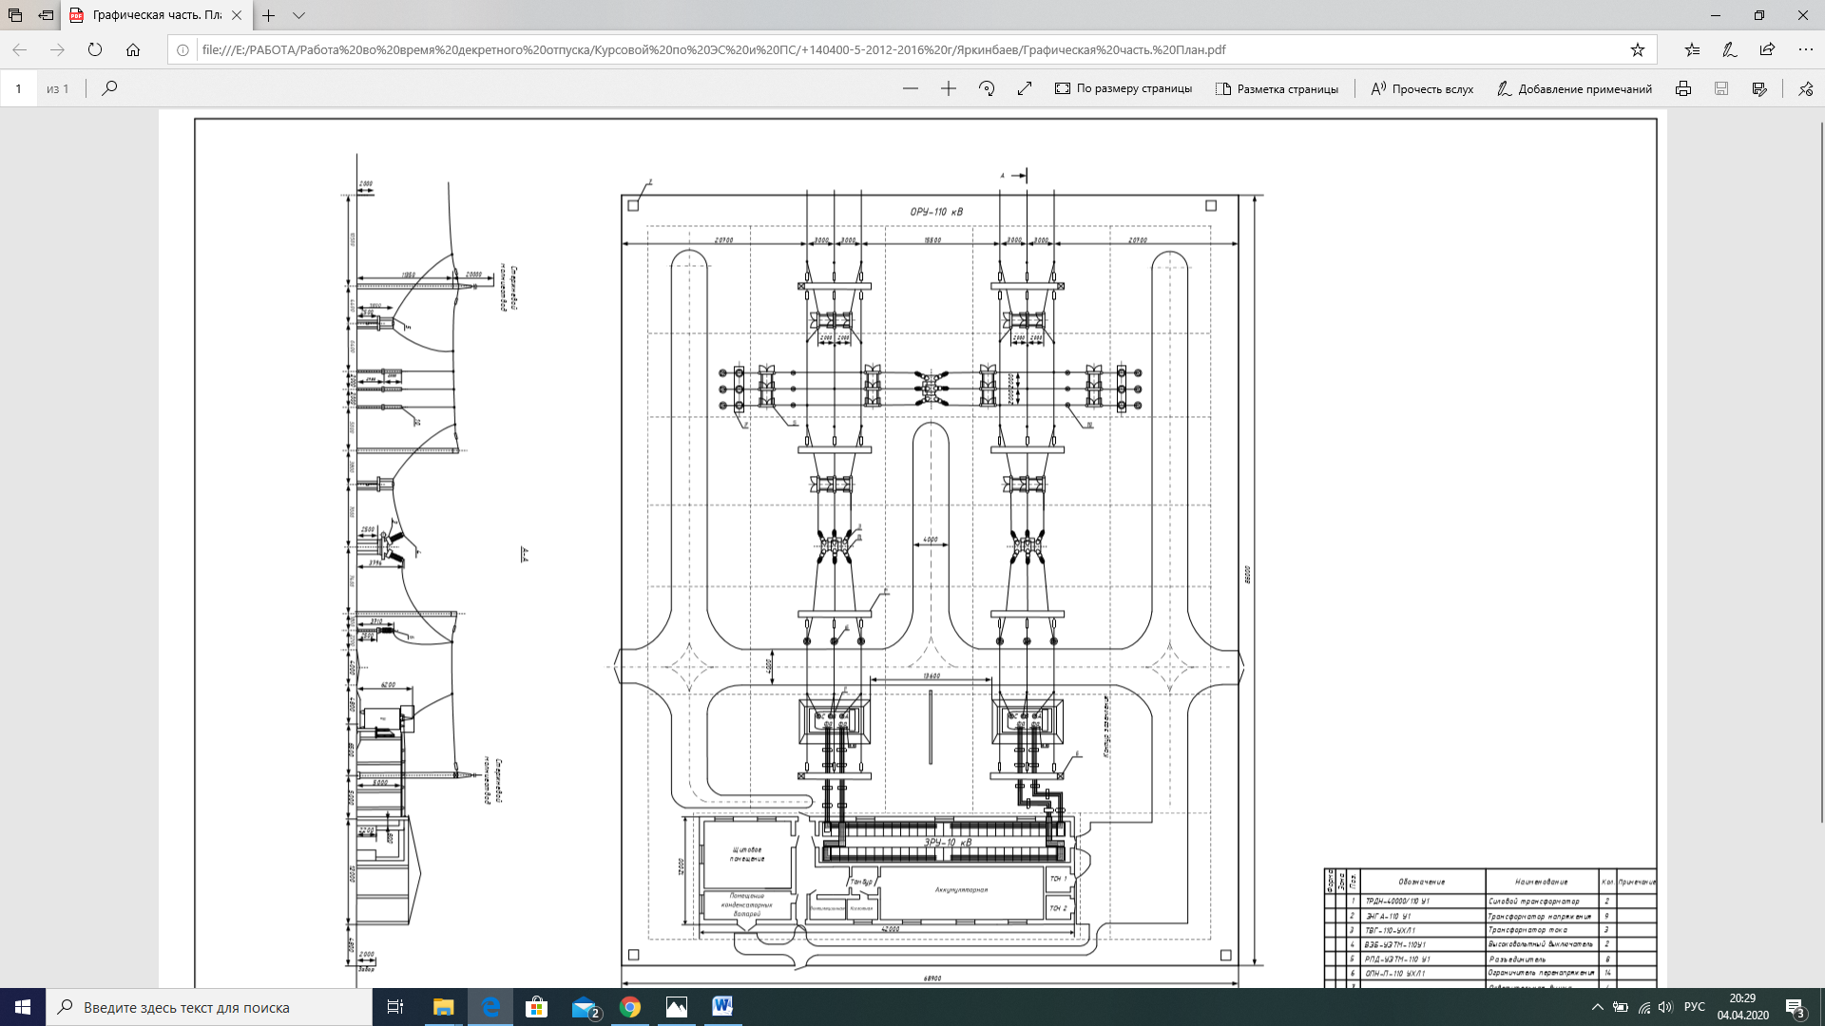

**Вариант 2**

Осуществить расчет прожекторного освещения открытого распределительно устройства подстанции 500/220 кВ с использованием программного обеспечения Dialux, если план подстанции приведен на рисунке. Привести план расстановки прожекторных мачт, указать типы светильников и ламп. Привести план с изображением изолиний.



**Вариант 3**

Осуществить расчет освещения кузнечно-прессового отделения механического цеха с использованием программного обеспечения Dialux, если план цеха приведен на рисунке. Привести план расстановки светильников, указать типы светильников и ламп. Привести план с изображением изолиний.

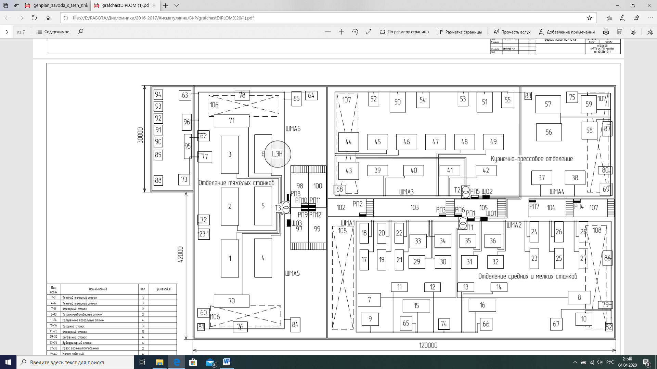

**Вариант 4**

Осуществить расчет освещения термического отделения механического цеха с использованием программного обеспечения Dialux, если план цеха приведен на рисунке. Привести план расстановки светильников, указать типы светильников и ламп. Привести план с изображением изолиний.

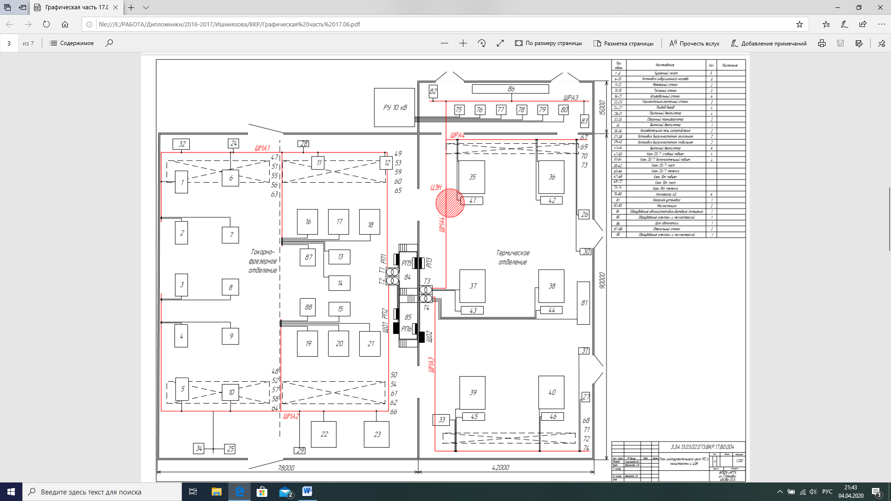

**СР-2 «САПР схем распределительных устройств электростанций и подстанций»**

На основании технического задания с использованием САПР «ОРУ CAD» и «ЗРУ CAD»:

- рассчитать технико-экономические показатели;

- выбрать оптимальную схему распределительного устройства главной понизительной подстанции;

- разработать однолинейную схему ГПП;

- осуществить расчет токов короткого замыкания;

- осуществить выбор и проверку оборудования РУ ВН и НН;

- спроектировать собственные нужды подстанции.

**Вариант 1**

|  |  |  |
| --- | --- | --- |
| **1. Общая характеристика района размещения подстанции** | | |
| 1.1. | Месторасположение ПС | Урал |
| 1.2. | Рельеф площадки ПС | Равнинный |
| 1.3. | Грунты | Суглинки |
| **2. Технические показатели ПС** | | |
| 2.1. | Мощность трансформаторов | 40 МВА |
| 2.2. | Тип и количество трансформаторов | 2×ТРДН-40000/110 |
| 2.3. | Главные схемы электрических соединений | Одинарная секционированная |
| 2.4. | Количество присоединений на стороне ВН | 6 |
| 2.5. | ЗРУ-10 кВ - 4-х секционное, рассчитанное на установку 52 ячеек вакуумных выключателей | |
| 2.6. | Количество отходящих линий - 4 ВЛ | |
| 2.7. | ПА принята при количестве присоединений 110 кВ более двух | |

**Вариант 2**

|  |  |  |
| --- | --- | --- |
| **1. Общая характеристика района размещения подстанции** | | |
| 1.1. | Месторасположение ПС | Поволжье |
| 1.2. | Рельеф площадки ПС | Равнинный |
| 1.3. | Грунты | Суглинки |
| **2. Технические показатели ПС** | | |
| 2.1. | Мощность трансформаторов | 63 МВА |
| 2.2. | Тип и количество трансформаторов | 2×ТРДЦН-63000/220 |
| 2.3. | Главные схемы электрических соединений | Две рабочие с.ш. |
| 2.4. | Количество присоединений на стороне ВН | 8 |
| 2.5. | ЗРУ-10 кВ - 4-х секционное, рассчитанное на установку 38 ячеек вакуумных выключателей | |
| 2.6. | Количество отходящих линий - 6 ВЛ | |
| 2.7. | ПА принята при количестве присоединений 220 кВ более двух | |

**Вариант 3**

|  |  |  |
| --- | --- | --- |
| **1. Общая характеристика района размещения подстанции** | | |
| 1.1. | Месторасположение ПС | Западная Сибирь |
| 1.2. | Рельеф площадки ПС | Равнинный |
| 1.3. | Грунты | Суглинки |
| **2. Технические показатели ПС** | | |
| 2.1. | Мощность трансформаторов | 125 МВА |
| 2.2. | Тип и количество трансформаторов | 2×АТДЦТН-125000/330/110 |
| 2.3. | Главные схемы электрических соединений | 330 кВ - две рабочие с.ш.  110 кВ - две рабочие с обходной с.ш. |
| 2.4. | Количество присоединений на стороне ВН | 330 кВ - 6  110 кВ - 10 |
| 2.5. | ЗРУ-10 кВ - 4-х секционное, рассчитанное на установку 46 ячеек вакуумных выключателей | |
| 2.6. | Количество отходящих линий - 330 кВ - 4; 110 кВ - 8 | |
| 2.7. | ПА принята при количестве присоединений 330 кВ более двух | |

**Вариант 4**

|  |  |  |
| --- | --- | --- |
| **1. Общая характеристика района размещения подстанции** | | |
| 1.1. | Месторасположение ПС | Восточная Сибирь |
| 1.2. | Рельеф площадки ПС | Равнинный |
| 1.3. | Грунты | Суглинки |
| **2. Технические показатели ПС** | | |
| 2.1. | Мощность трансформаторов | 63 МВА |
| 2.2. | Тип и количество трансформаторов | 2×ТРДН-63000/110 |
| 2.3. | Главные схемы электрических соединений | Шестиугольник |
| 2.4. | Количество присоединений на стороне ВН | 6 |
| 2.5. | ЗРУ-10 кВ - 4-х секционное, рассчитанное на установку 30 ячеек вакуумных выключателей | |
| 2.6. | Количество отходящих линий - 4 ВЛ | |
| 2.7. | ПА принята при количестве присоединений 110 кВ более двух | |

**Вариант 5**

Рассчитать стоимость сооружения подстанции 220 кВ, если:

|  |  |  |
| --- | --- | --- |
| **1. Общая характеристика района размещения подстанции** | | |
| 1.1. | Месторасположение ПС | Дальний Восток |
| 1.2. | Рельеф площадки ПС | Равнинный |
| 1.3. | Грунты | Суглинки |
| **2. Технические показатели ПС** | | |
| 2.1. | Мощность трансформаторов | 100 МВА |
| 2.2. | Тип и количество трансформаторов | 2×ТРДЦН-100000/220 |
| 2.3. | Главные схемы электрических соединений | Две рабочие с.ш. с обходной |
| 2.4. | Количество присоединений на стороне ВН | 10 |
| 2.5. | ЗРУ-10 кВ - 4-х секционное, рассчитанное на установку 38 ячеек вакуумных выключателей | |
| 2.6. | Количество отходящих линий - 8 ВЛ | |
| 2.7. | ПА принята при количестве присоединений 220 кВ более двух | |

**Вариант 6**

|  |  |  |
| --- | --- | --- |
| **1. Общая характеристика района размещения подстанции** | | |
| 1.1. | Месторасположение ПС | Урал |
| 1.2. | Рельеф площадки ПС | Равнинный |
| 1.3. | Грунты | Суглинки |
| **2. Технические показатели ПС** | | |
| 2.1. | Мощность трансформаторов | 200 МВА |
| 2.2. | Тип и количество трансформаторов | 2×ТРДЦН-200000/330/110 |
| 2.3. | Главные схемы электрических соединений | 330 кВ - две рабочие с.ш.  110 кВ - две рабочие с обходной с.ш. |
| 2.4. | Количество присоединений на стороне ВН | 330 кВ - 8  110 кВ - 12 |
| 2.5. | ЗРУ-10 кВ - 4-х секционное, рассчитанное на установку 64 ячеек вакуумных выключателей | |
| 2.6. | Количество отходящих линий - 330 кВ - 6; 110 кВ - 10 | |
| 2.7. | ПА принята при количестве присоединений 330 кВ более двух | |

**Методические указания к выполнению СР-3**

По заданной схеме рис. 1 в соответствии с заданным вариантом определите:

1) оптимальное распределение активных мощностей генераторов с учетом потерь мощности; без учета потерь мощности в распределительных сетях промышленного энергоузла при различных условиях связи с энергосистемой режимах методом последовательного утяжеления путем сопоставления расчетных значений коэффициента запаса устойчивости с нормативными значениями.



Рис. 1.1. Схема системы электроснабжения промышленного предприятия с собственными источниками электроэнергии

**Расчет на примере варианта № 21**

По исходным данным варианта № 21 (прил. 1, 2, 3) начертить схему электроснабжения в ПВК «КАТРАН».

1. Определить оптимальное распределение мощностей между генераторами собственных электростанций промышленного предприятия.

Во вкладке «Генераторы» («Расчёт» → «Параметры» → «Генераторы») установить флажок «Учитывать себестоимость на каждом отрезке характеристики», обязательно во вкладке «Динамика» того же окна «Параметры расчета» сбросить все флажки.

В окне «Оптимизация» (рис. 2) («Оптимизация» → «Оптимизация по активной мощности»):

- во вкладке «Оптимизация» установить «Условия связи с энергосистемой» - «С 525»;

- во вкладке «Оптимизация» установить «Стоимость 1 кВт∙час» электроэнергии в соответствии с приложением №2 – 2,82 руб.;

- во вкладке «Оптимизация» установить ограничения по приему мощности из энергосистемы - «Равно: 351» (ограничения по приему мощности из энергосистемы определяются автоматически);

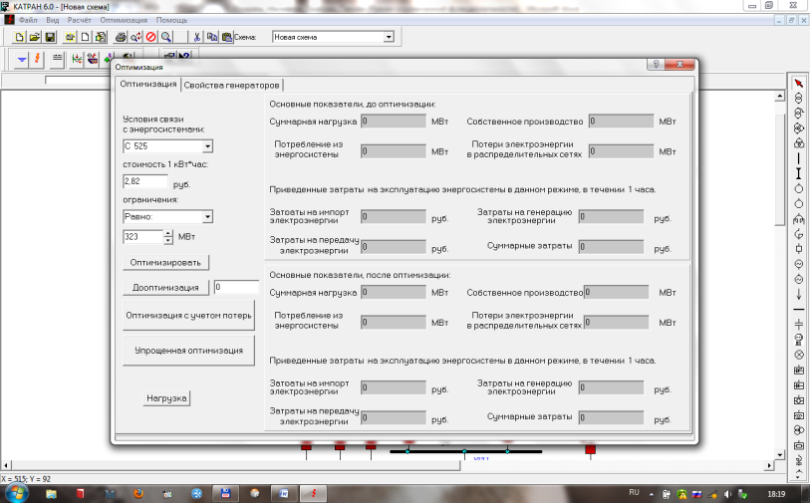

Рис. 2. Задание условий связи с энергосистемой

- во вкладке «Свойства генераторов» задать технико-экономические модели для генераторов: Г1 - 2×Т-20 (далее по тексту – 1Г1 и 2Г1), Г2 - ТВФ-63, Г3 - Т-20 (рис. 3) в соответствии с приложением № 4.

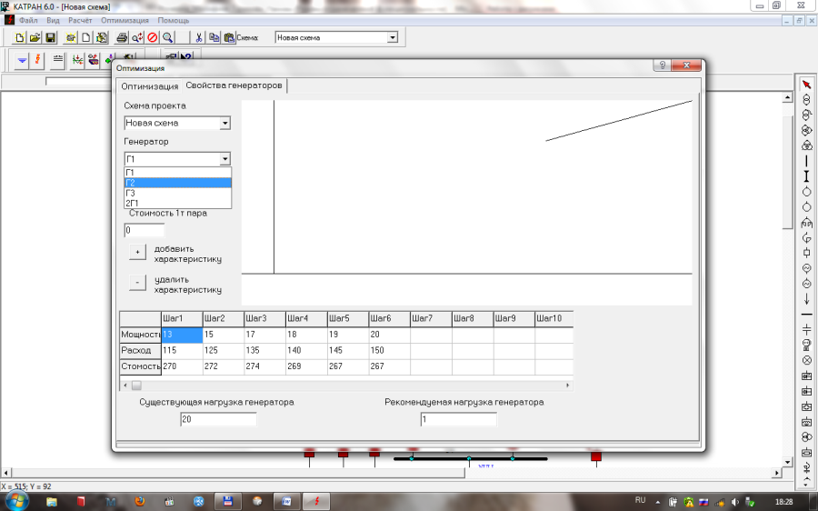

Рис. 3. Задание технико-экономических характеристик генераторов

Нажать кнопку «Оптимизировать» (определение оптимального распределения мощностей между источниками без учета потерь мощности). В результате расчета получим значения в полях «Собственное производство», «Потери электроэнергии в распределительных сетях», «Затраты на импорт электроэнергии», «Затраты на генерацию электроэнергии», «Затраты на передачу электроэнергии», «Суммарные затраты» и «Рекомендуемая нагрузка генераторов» (рис. 4).

Далее, задав шаг 1 МВт и нажав кнопку «Дооптимизация», определить оптимальное распределение мощностей между генераторами промышленных электростанций с учетом потерь активной мощности в распределительных сетях системы электроснабжения предприятия черной металлургии. По результатам расчета зафиксировать те же значения.

Определить значения показателей для существующего режима.

Для каждого значения мощности, принимаемой из энергосистемы, т.е. 351 – 395 МВт, с шагом 1 МВт повторить расчеты. Полученные значения свести в табл. 1 – 2.

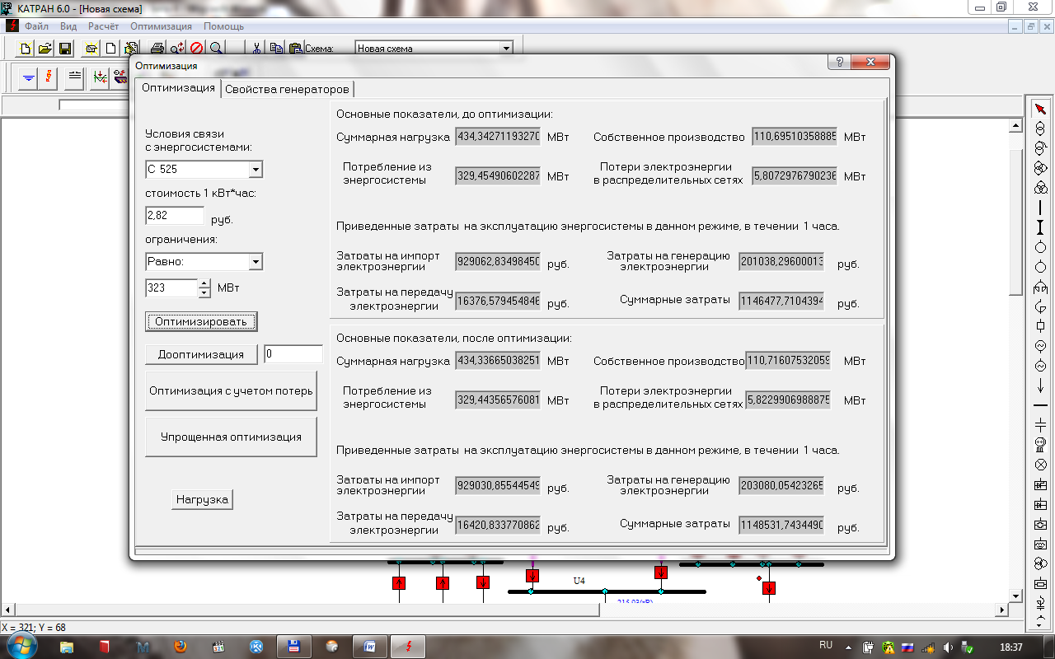

Рис. 4. Оптимизация режима системы электроснабжения промышленного предприятия

Таблица 1

Результаты расчета

|  |  |  |  |  |  |  |
| --- | --- | --- | --- | --- | --- | --- |
| Прием из системы, МВт | Собственное производство, МВт | Потери, МВт | Затраты на прием э/э, руб. | Затраты на передачу э/э, руб. | Затраты на генерацию э/э, руб. | Суммарные затраты, руб. |
| Существующий режим | | | | | | |
| 360 | 111,342 | 3,911 | 1024605,07 | 11029,26 | 201550,63 | 1237184,96 |
| Оптимальный режим без учета потерь | | | | | | |
| 351 | 120,351 | 3,769 | 1000857,74 | 10627,48 | 211150 | 1222635,22 |
| 352 | 119,349 | 3,782 | 1003505,31 | 10665,93 | 209890,93 | 1224062,17 |
| 353 | 118,349 | 3,8 | 1006141,94 | 10716,11 | 208635,38 | 1225493,43 |
| 354 | 117,35 | 3,818 | 1008776,89 | 10766,81 | 208055,33 | 1227599,03 |
| 355 | 116,35 | 3,836 | 1011409,31 | 10817,19 | 207355,63 | 1229582,13 |
| 356 | 115,35 | 3,854 | 1014040,89 | 10868,95 | 206655,88 | 1231565,72 |
| 357 | 114,35 | 3,873 | 1016670,78 | 10921,25 | 205956,06 | 1233548,1 |
| 358 | 113,35 | 3,891 | 1019298,15 | 10973,26 | 205256,19 | 1235527,61 |
| 359 | 112,35 | 3,91 | 1021924,68 | 11026,67 | 204556,27 | 1237507,62 |
| 360 | 111,35 | 3,929 | 1024548,69 | 11079,8 | 203910,93 | 1239539,42 |
| 361 | 110,35 | 3,948 | 1027171,85 | 11134,34 | 202380,87 | 1240687,06 |
| … | | | | | | |
| 395 | 76,31 | 4,603 | 1115985,77 | 12980,85 | 158881,78 | 1287848,4 |
| Оптимальный режим с учетом потерь | | | | | | |
| 351 | 120,351 | 3,769 | 1000857,74 | 10627,48 | 211150 | 1222635,22 |
| 352 | 119,349 | 3,782 | 1003505,31 | 10665,93 | 209890,93 | 1224062,17 |
| 353 | 118,349 | 3,8 | 1006141,94 | 10716,11 | 208635,38 | 1225493,43 |
| 354 | 117,35 | 3,818 | 1008776,89 | 10766,81 | 208055,33 | 1227599,03 |
| 355 | 116,348 | 3,832 | 1011421,93 | 10806,06 | 206800,69 | 1229028,68 |
| 356 | 115,346 | 3,846 | 1014064,45 | 10845,72 | 205463,16 | 1230373,33 |
| 357 | 114,344 | 3,86 | 1016704,44 | 10885,82 | 204125,63 | 1231715,89 |
| 358 | 113,344 | 3,878 | 1019336,87 | 10936,8 | 202790,74 | 1233064,41 |
| 359 | 112,34 | 3,889 | 1021976,86 | 10967,31 | 202327,54 | 1235271,71 |
| 360 | 111,338 | 3,904 | 1024609,28 | 11008,73 | 200714,45 | 1236332,46 |
| 361 | 110,35 | 3,948 | 1027171,85 | 11134,34 | 202380,87 | 1240687,06 |
| … | | | | | | |
| 395 | 76,31 | 4,603 | 1115985,77 | 12980,85 | 158881,78 | 1287848,4 |

Таблица 2

Рекомендуемые значения загрузки генераторов

|  |  |  |  |  |  |  |  |  |
| --- | --- | --- | --- | --- | --- | --- | --- | --- |
| Прием из системы, МВт | Г1, МВт | Г2, МВт | Г3, МВт | Г4, МВт | 1Г1, МВт | Г2, МВт | Г3, МВт | 2Г1, МВт |
| Оптимальный режим без учета потерь | | | | Оптимальный режим с учетом потерь | | | |
| 360 | 20 | 60 | 20 | 20 | 20 | 60 | 20 | 20 |
| 351 | 20 | 60 | 20 | 19 | 20 | 60 | 20 | 20 |
| 352 | 20 | 60 | 19 | 19 | 20 | 60 | 19 | 19 |
| 353 | 20 | 59 | 19 | 19 | 20 | 59 | 19 | 19 |
| 354 | 20 | 58 | 19 | 19 | 19 | 59 | 19 | 19 |
| 355 | 20 | 57 | 19 | 19 | 18 | 59 | 19 | 19 |
| 356 | 20 | 56 | 19 | 19 | 18 | 59 | 19 | 18 |
| 357 | 20 | 55 | 19 | 19 | 18 | 59 | 18 | 18 |
| 358 | 20 | 54 | 19 | 19 | 15 | 59 | 19 | 19 |
| 359 | 20 | 53 | 19 | 19 | 14 | 59 | 19 | 19 |
| 360 | 20 | 52 | 19 | 19 | 20 | 52 | 19 | 19 |
| 361 | 20 | 60 | 20 | 20 | 20 | 60 | 20 | 20 |
| … | … | | | | … | | | |
| 395 | 13 | 37 | 13 | 13 | 13 | 37 | 13 | 13 |

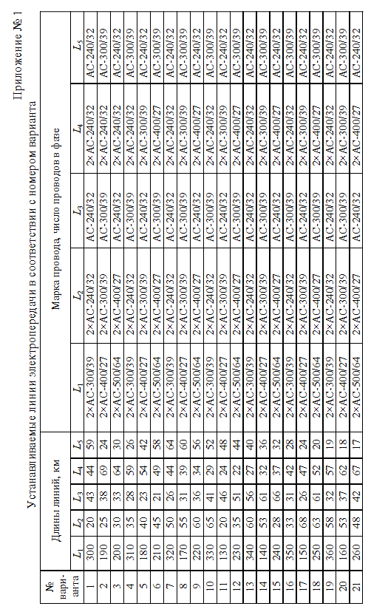

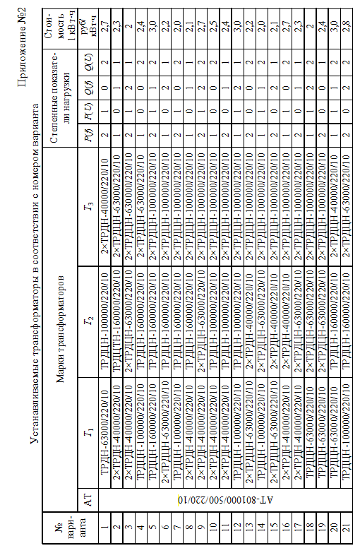

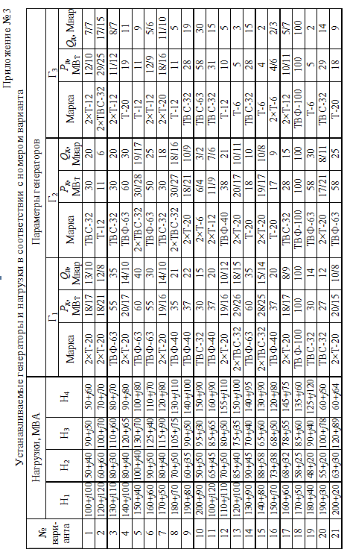

Приложение №4

Технико-экономические модели генераторов

*Р*ном = 6 МВт

|  |  |  |  |
| --- | --- | --- | --- |
| *Р*, МВт | 4 | 5 | 6 |
| *D*0, м3 | 44 | 47 | 50 |
| *S*, руб./м3 | 234 | 235 | 233 |

*Р*ном = 12 МВт

|  |  |  |  |  |  |
| --- | --- | --- | --- | --- | --- |
| *Р*, МВт | 8 | 9 | 10 | 11 | 12 |
| *D*0, м3 | 61 | 65 | 69 | 74 | 77 |
| *S*, руб./м3 | 351 | 358 | 342 | 347 | 354 |

*Р*ном = 20 МВт

|  |  |  |  |  |  |  |
| --- | --- | --- | --- | --- | --- | --- |
| *Р*, МВт | 13 | 15 | 17 | 18 | 19 | 20 |
| *D*0, м3 | 115 | 125 | 135 | 140 | 145 | 150 |
| *S*, руб./м3 | 270 | 272 | 274 | 269 | 267 | 267 |

*Р*ном = 32 МВт

|  |  |  |  |  |  |  |
| --- | --- | --- | --- | --- | --- | --- |
| *Р*, МВт | 14 | 18 | 20 | 24 | 26 | 30 |
| *D*0, м3 | 177 | 195 | 205 | 220 | 229 | 235 |
| *S*, руб./м3 | 240 | 240 | 232 | 245 | 241 | 234 |

*Р*ном = 40 МВт

|  |  |  |  |  |  |  |  |  |
| --- | --- | --- | --- | --- | --- | --- | --- | --- |
| *Р*, МВт | 25 | 27 | 29 | 30 | 32 | 36 | 39 | 40 |
| *D*0, м3 | 163 | 171 | 176 | 182 | 188 | 201 | 212 | 216 |
| *S*, руб./м3 | 331 | 335 | 337 | 336 | 332 | 330 | 330 | 329 |

*Р*ном = 63 МВт

|  |  |  |  |  |  |  |  |  |
| --- | --- | --- | --- | --- | --- | --- | --- | --- |
| *Р*, МВт | 37 | 40 | 43 | 46 | 48 | 51 | 54 | 60 |
| *D*0, м3 | 177 | 189 | 202 | 214 | 222 | 235 | 248 | 260 |
| *S*, руб./м3 | 360 | 365 | 362 | 361 | 354 | 353 | 353 | 350 |

*Р*ном = 100 МВт

|  |  |  |  |  |  |  |  |  |
| --- | --- | --- | --- | --- | --- | --- | --- | --- |
| *Р*, МВт | 82 | 85 | 86 | 88 | 90 | 92 | 95 | 100 |
| *D*0, м3 | 217 | 225 | 229 | 234 | 237 | 248 | 250 | 265 |
| *S*, руб./м3 | 321 | 325 | 325 | 333 | 330 | 329 | 327 | 326 |